
BỘ GIÁO DỤC VÀ ĐÀO TẠO

TRƯỜNG ĐẠI HỌC KINH DOANH VÀ CÔNG NGHỆ HÀ NỘI

KHOA CÔNG NGHỆ THÔNG TIN

~~~~~~*~~~~~~



BÁO CÁO ĐỒ ÁN ĐIỆN TOÁN ĐÁM MÂY

TRIỂN KHAI PHẦN MỀM VMWARE VCENTER SERVER

Sinh viên thực hiện | : | Nguyễn Thị Thủy
Lớp | : | TH27.10
Mã sinh viên | : | 2722250448

HÀ NỘI – 2023

Mục lục
Lời mở đầu 3
CHƯƠNG 1: KHẢO SÁT HỆ THỐNG 4
1.1. Giới thiệu bài toán 4
1.1.1. Tính khả thi của bài toán 4
1.1.2. Phương Pháp khảo sát 4
1.2. Mô tả bài toán bằng lời 4
1.2.1. Khách hàng 4
1.2.2. Người bán hàng 4
1.3. Các nhóm chức năng theo phương pháp dưới lên 5
CHƯƠNG 2: PHÂN TÍCH VÀ THIẾT KẾ HỆ THỐNG 6
2.1. Biểu đồ phân rã chức năng 6
2.2. Biểu đồ ngữ cảnh 7
2.3. Danh sách các thực thể dữ liệu 7
2.4. Ma trận thực thể chức năng 8
2.5. Biểu đồ luồng dữ liệu vật lý 8
2.5.1. Biểu đồ luồng dữ liệu mức 0 8
2.5.2. Biểu đồ luồng dữ liệu mức 1 9
2.6. Thiết kế mô hình vật lý 11
2.6.1. Thiết kế cơ sở dữ liệu vật lý 11
2.6.2. Một số code chính 20
CHƯƠNG 3: GIAO DIÊN CHƯƠNG TRÌNH 23
3.1. Giao diên quản lý bán hàng 23
3.1.1. Đăng nhập hệ thống 23
3.1.2. Giao diện chính 23
3.2. Giao diên website bán hàng 27
3.2.1. Giao diện chính 27
3.2.2. Giao diện sản phẩm 28
3.2.3. Giao diện mua hàng 30
KẾT LUẬN 31
DANH MỤC TÀI LIỆU THAM KHẢO 32
NHÂN XÉT ĐÁNH GIÁ CỦA GIẢNG VIÊN 33

Lời mở đầu
Trong thời kỳ bùng nổ của công nghệ thông tin, ngành Công nghệ thông tin đã trở thành một lĩnh vực phát triển vượt bậc, mang lại nhiều tiến bộ đáng kể. Việt Nam không phải là ngoại lệ, với sự phát triển nhanh chóng của ngành này và việc áp dụng công nghệ thông tin vào nhiều lĩnh vực khác nhau như kinh tế và chính trị, đã góp phần thúc đẩy sự phát triển xã hội.
Trong tình hình hiện nay, website thương mại điện tử đóng vai trò quan trọng trong việc thúc đẩy nền kinh tế và tạo ra sự tiện lợi cho người tiêu dùng. Trước đây, việc thực hiện giao dịch thương mại đòi hỏi sự tương tác trực tiếp giữa người bán và người mua. Tuy nhiên, với sự phát triển của công nghệ và mạng internet, người tiêu dùng ngày nay có thể mua sắm và thực hiện các giao dịch mua bán ngay trên các trang website thương mại điện tử.
Công nghệ thông tin không chỉ đơn thuần giúp giảm thiểu sức lao động và tiết kiệm thời gian, mà còn mang lại những lợi ích vượt trội cho lĩnh vực website thương mại điện tử. Việc ứng dụng công nghệ thông tin vào quản lý website thương mại điện tử giúp tạo ra một phương pháp quản lý hiệu quả, từ việc quản lý sản phẩm, đơn hàng, khách hàng đến việc phân tích dữ liệu và tối ưu hóa trải nghiệm người dùng.
Trong báo cáo này, chúng tôi sẽ trình bày về quy trình phát triển ứng dụng web thương mại điện tử trong môi trường di động, từ thiết kế giao diện đến tích hợp các tính năng quản lý hiệu quả. Chúng tôi cũng sẽ đánh giá tác động của ứng dụng này đối với trải nghiệm người dùng và hiệu quả kinh doanh. Hi vọng rằng nghiên cứu này sẽ đóng góp vào việc tăng cường sự phát triển của web thương mại điện tử trong môi trường di động và nâng cao chất lượng cuộc sống của người dùng.

CHƯƠNG 1: KHẢO SÁT HỆ THỐNG
  - Giới thiệu bài toán

Tính khả thi của bài toán
Trong thời đại công nghiệp hóa hiện đại hóa, khoa học kỹ thuật phát triển, đặc biệt là mạng internet phát triển dẫn đến việc mua sắm trực tuyến được ưa chuộng hơn bao giờ hết.
Đề tài này tập trung vào việc nghiên cứu và phát triển một ứng dụng web thương mại điện tử trong môi trường di động, nhằm mang lại trải nghiệm mua sắm trực tuyến tiện lợi và đáng tin cậy cho người dùng. Chúng tôi nhận thấy rằng sự gia tăng vượt bậc của việc sử dụng thiết bị di động và ứng dụng di động đã thay đổi cách chúng ta tiếp cận và tham gia vào các hoạt động mua sắm trực tuyến.
Qua quá trình nghiên cứu, chúng tôi tập trung vào việc phân tích các yêu cầu và nhu cầu của người dùng trong việc mua sắm trực tuyến thông qua thiết bị di động. Chúng tôi đặt mục tiêu xây dựng một giao diện người dùng thân thiện, dễ sử dụng và tương thích trên nhiều nền tảng di động khác nhau. Đồng thời, chúng tôi tập trung vào việc xây dựng một hệ thống quản lý hiệu quả để giúp doanh nghiệp quản lý sản phẩm, quản lý đơn hàng và tương tác với khách hàng một cách thuận tiện và linh hoạt.

Phương Pháp khảo sát
Khảo sát hệ thống theo phương pháp:Nghiên cứu, phân tích các thủ tục và tài liệu.
Nguồn: internet và các công cụ tìm kiếm, tìm hiểu về tổ chức, quản lý và nghiệp vụ của quản lý nhân sự cũng như các chính sách liên quan.

  - Mô tả bài toán bằng lời

Khách hàng
Khách hàng là những người có nhu cầu mua sắm hàng hóa, họ tìm kiếm các mắt hàng cần thiết từ hệ thống và đặt mua các mặt hàng này. Vì thế phải có các chức năng sau:
- Hiện thị danh sách các mặt hàng của cửa hàng để khách hàng xem, lựa chọn và mua.
- Khách hàng xem các thông tin, tin tức mới, khuyến mãi trên trang web.
- Sau khi khách hàng chọn và đặt hàng thì phải lên đơn để khách hàng nhập thông tin mua hàng và xem hóa đơn mua hàng

Người bán hàng
Người làm chủ ứng dụng có quyền kiểm soát mọi hoạt động của hệ thống. Người này được cấp username và password để đăng nhập hệ thống thực hiện chức năng của mình:
- Chức năng cập nhật, sửa, xóa, các mặt hàng, loại hàng, nhà sản xuất, tin tức(phải kiểm soát được hệ thống).
- Tiếp nhân kiểm tra đơn đặt hàng của khách hàng và hiện thị đơn đặt hàng.
- Thống kê theo ngày, khoảng thời gian.
Điều quan trọng là phải đảm bảo an toàn tuyệt đối thông tin khách hàng trong quá trình đặt mua qua mạng. Đồng thời trang Web phải luôn đổi mới, hấp dẫn từ giao diện đến các hình thức bán hàng.

  - Các nhóm chức năng theo phương pháp dưới lên
Các chức năng lá | Nhóm lần 1 | Nhóm lần 2
Tiếp nhận đơn hàng | Duyệt đơn hàng
Xác nhân đơn hàng
Kiểm tra tình hình thanh toán | Thanh toán | Hệ thống website
Lập hóa đơn
Cập nhật tồn kho | Xử lý giao dịch kho
Lập phiếu xuất
Giao hàng

CHƯƠNG 2: PHÂN TÍCH VÀ THIẾT KẾ HỆ THỐNG
  - Biểu đồ phân rã chức năng

Hình 2.1:Biểu đồ phân rã chức năng

  - Biểu đồ ngữ cảnh
0

Quản lý nhân viên
Khách hàng
Cập nhật lại đơn hàng không hợp lệ
Người bán
Thông tin giao dịch
Hóa đơn xác nhân đã thu tiền
Hóa đơn mua hàng
Xác nhân thông tin
Đơn đặt hàng không hợp lệ
Kết quả thống kê
Yêu cầu thống kê
Hinh2.2:Biểu đồ ngữ cảnh

  - Danh sách các thực thể dữ liệu

STT | Tên-vai trò
1 | Danh sách sản phẩm
2 | Danh sách khách hàng
3 | Danh sách đơn hàng
4 | Danh sánh hàng tồn
5 | DS đơn hàng được chấp nhân
6 | Bảng giá
7 | DS đơn hàng chưa được chuyển khoản

  - Ma trận thực thể chức năng
Các thực thể
1. Danh sách sản phẩm
2. Danh sách khách hàng
3. Danh sách đơn hàng
4. Danh sánh hàng tồn
5. DS đơn hàng được chấp nhân
6. Bảng giá
7. DS đơn hàng chưa được chuyển khoản
Các chức năng nghiệp vụ | 1 | 2 | 3 | 4 | 5 | 6 | 7
Tiếp nhân đơn hàng | R
Xác nhân đơn hàng | R | C
Kiểm tra hình thức thanh toán | R
Lập hóa đơn |  | R
Cập nhật tồn kho | R
Lập phiếu xuất | R |  | C
Giao hàng |  |  | R | R | C |  | R

  - Biểu đồ luồng dữ liệu vật lý

Biểu đồ luồng dữ liệu mức 0
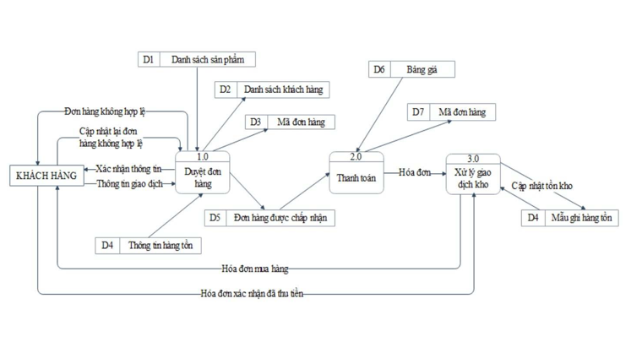
Hinh 3.1:Biểu đồ luồng dữ liệu mức 0

Biểu đồ luồng dữ liệu mức 1
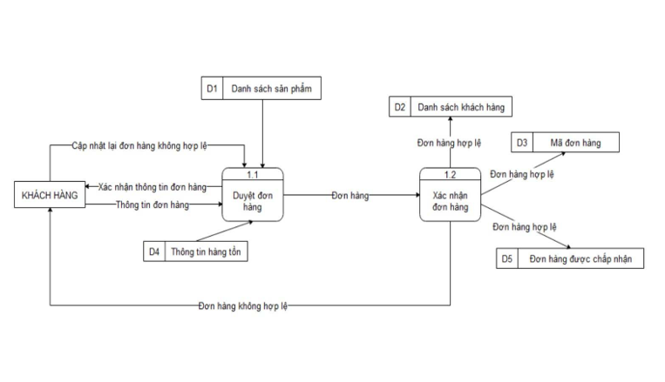
Hình 3.2:Biểu đồ luồng dữ liệu mức 1: Duyệt đơn hàng

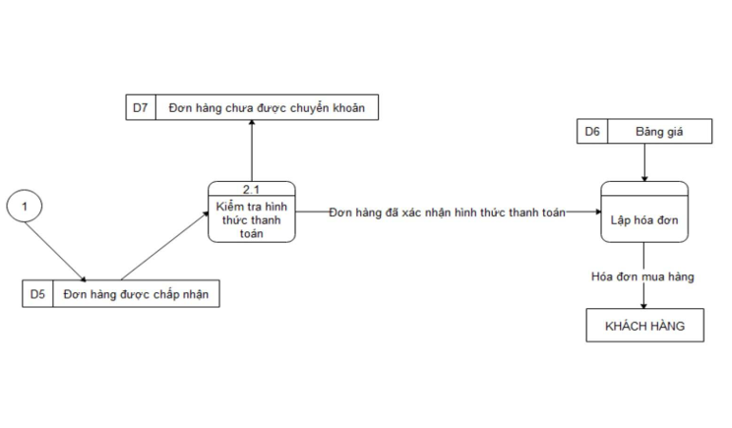
Hình 3.3:Biểu đồ luồng dữ liệu mức 1: Thanh toán

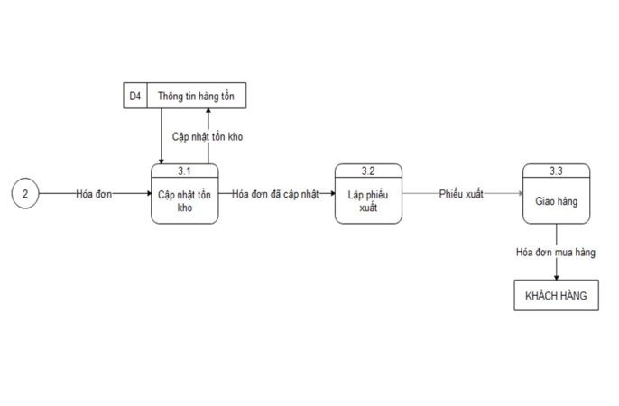
Hình 3.4:Biểu đồ luồng dữ liệu mức 1: Xử lý giao dịch kho

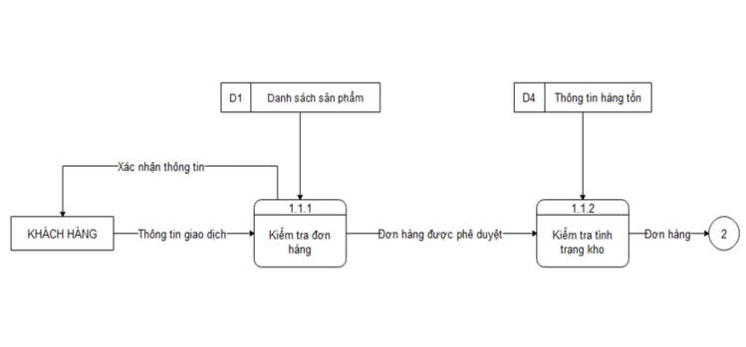
Hình 3.5:Biểu đồ luồng dữ liệu mức 1: Duyệt đơn hàng

  - Thiết kế mô hình vật lý
    - Thiết kế cơ sở dữ liệu vật lý
      - tbl_adv
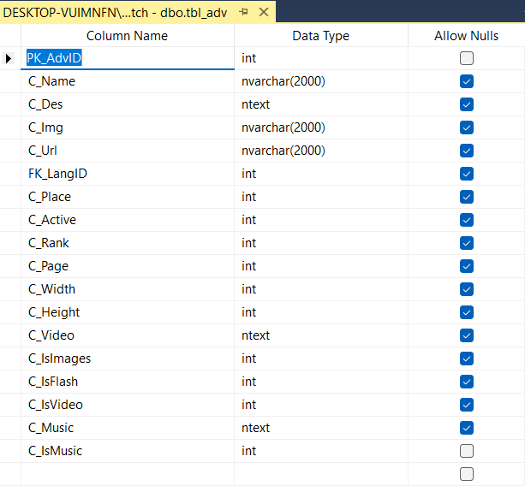

      - tbl_banner
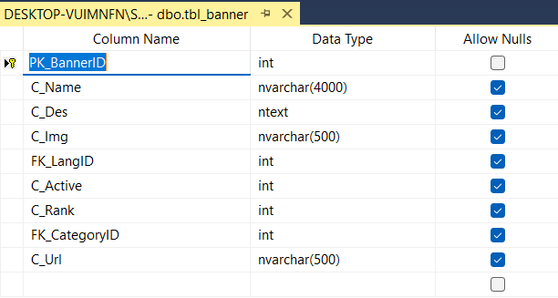

      - tbl_category_banner
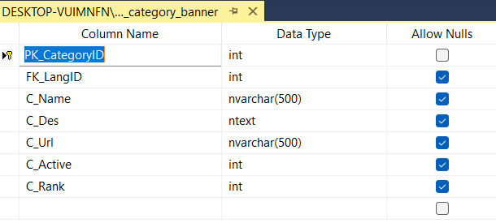

      - tbl_category_news
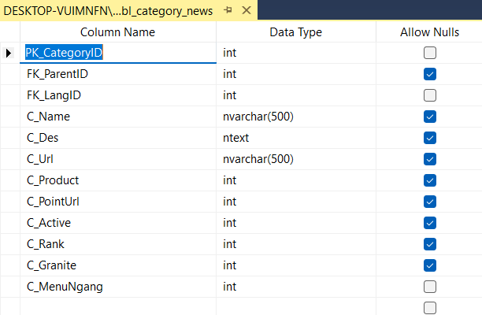

      - tbl_category_nhaxuong
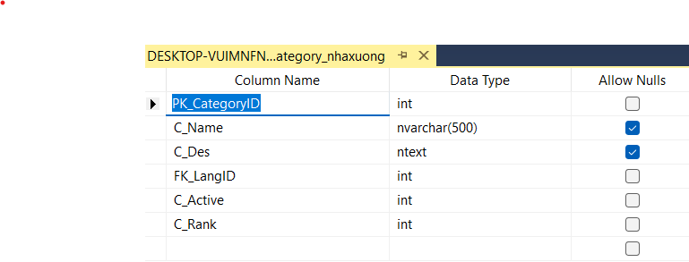

      - tbl_category_slide
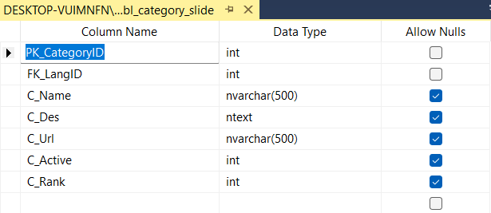

      - tbl_customer
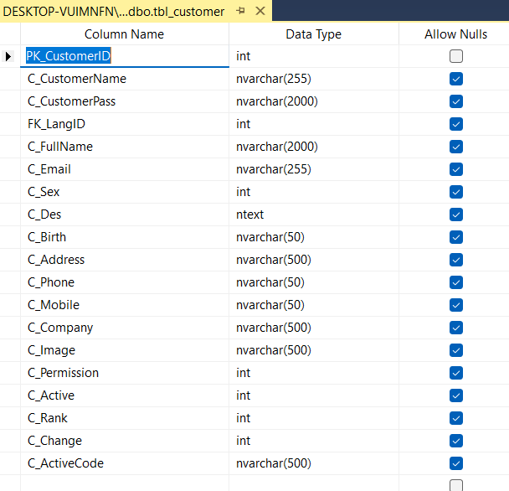

      - tbl_customer_cart
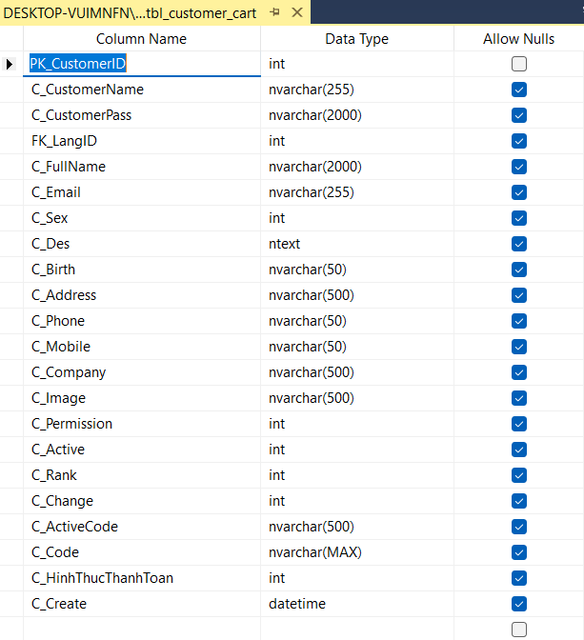
      - tbl_granit
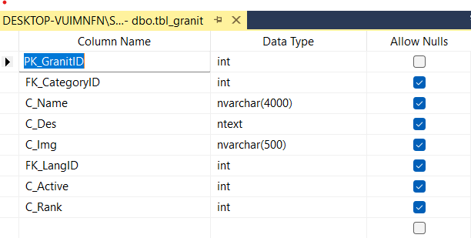

      - tbl_groupmember
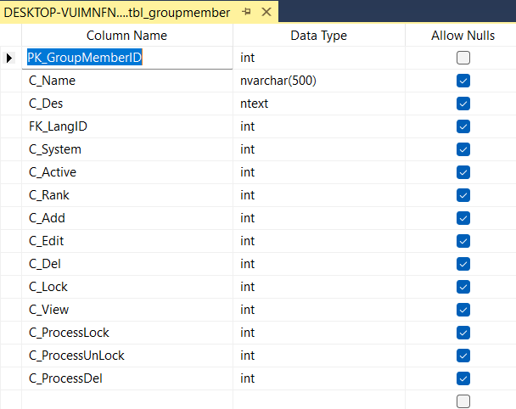

      - tbl_menu
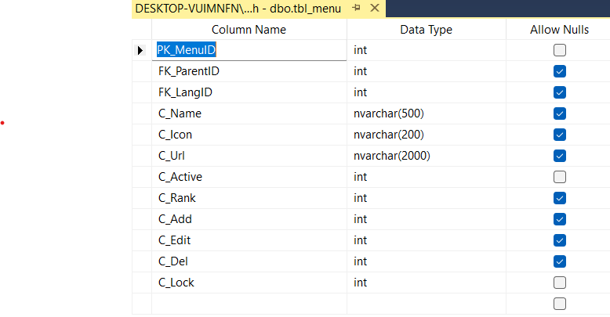
      - tbl_news
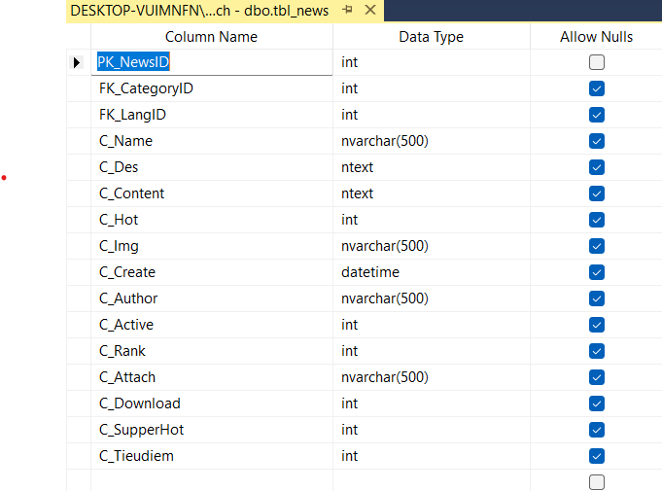

      - tbl_nhaxuong
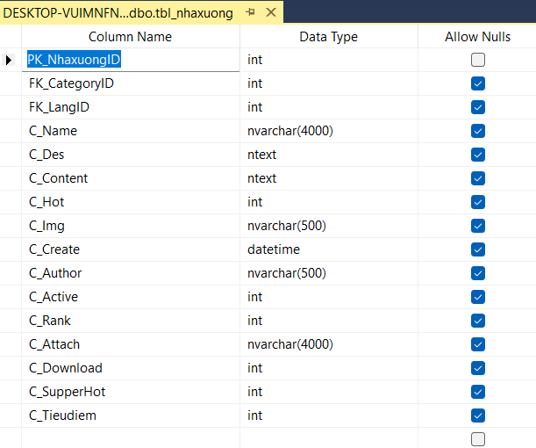

      - tbl_permission
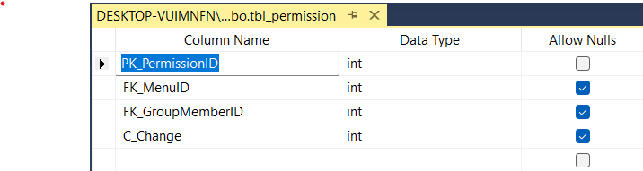

      - tbl_product
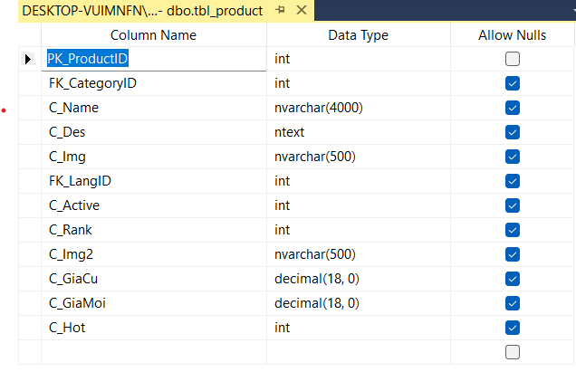

      - tbl_product_cart
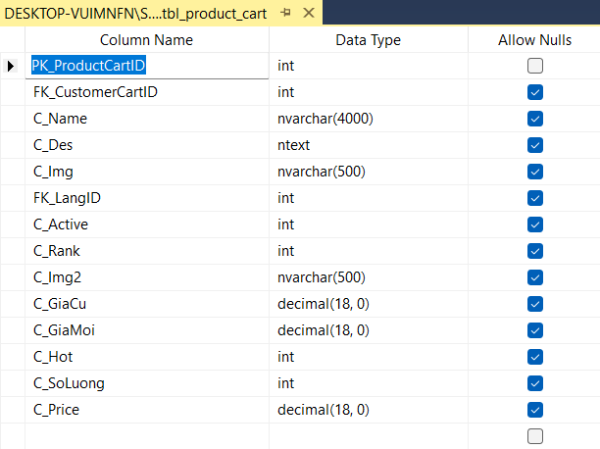

      - tbl_product_image
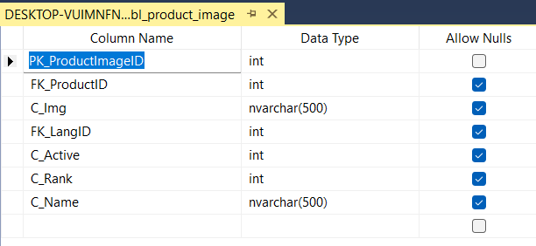
      - tbl_product_price
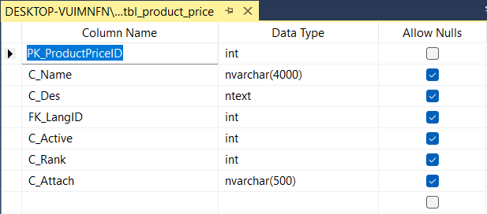

      - tbl_resquest
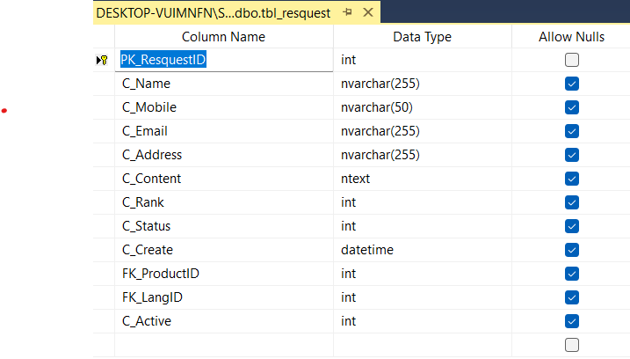

      - tbl_slide

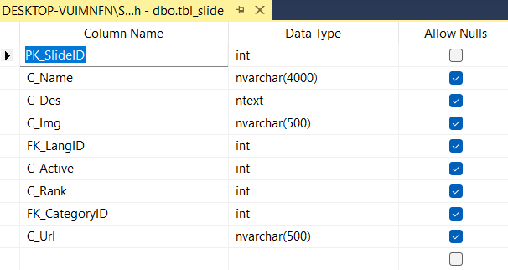

      - tbl_siteinfo
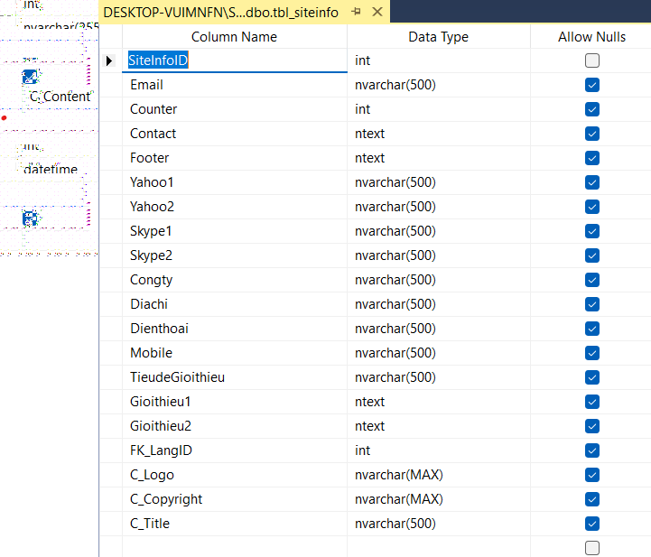

      - tbl_user
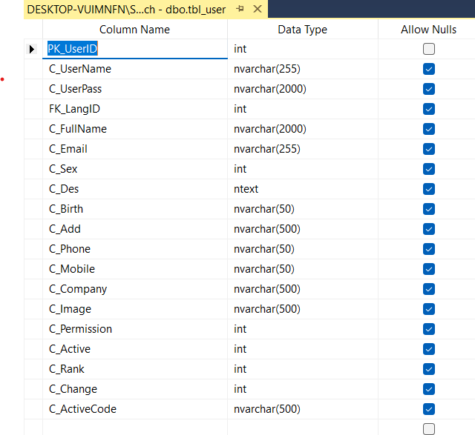

      - tbl_user_groupmember
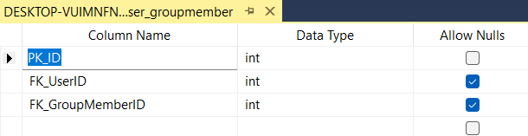

Một số code chính
<%@ Page Language="C#" AutoEventWireup="true" CodeFile="login.aspx.cs" Inherits="admincp_login" %>

<!DOCTYPE html PUBLIC "-//W3C//DTD XHTML 1.0 Transitional//EN" "http://www.w3.org/TR/xhtml1/DTD/xhtml1-transitional.dtd">

<html xmlns="http://www.w3.org/1999/xhtml" >
<head >
<title>Trang quản lý thông tin</title>
<style>

H1 { font-size: 14pt; font-family: Arial; font-weight: bold; margin-bottom: 2px; }

.WindowBackground {
background-color: #ECE9D8;
border-color: #999999 #CCCCCC #CCCCCC #999999;
border-style: solid;
border-width: 1px;
padding: 10px;
}

.WindowText {
font-family: Trebuchet MS, Arial;
font-size: 10pt;

}

.InsertCell { border: 1px #CCCCFF solid;
width: 100%;
height: 35px;
}

.LeftStyle { font-family: Arial;
font-size: 8pt;
}

.TableHeader { font-family: Verdana, Tahoma, sans-serif;
font-size: 10pt;
background-color: #ECE9D8;
border-color: #EEEEEE #999999 #999999 #EEEEEE;
border-style: solid;
border-width: 1px;
font-weight: bold;

}

.InputBorder {
font-family: Trebuchet MS, Arial;
font-size: 9pt;
background-color: #FFFFFF;
border: windowframe 1px solid;
}

.TableGrid {
font-family: Verdana, Tahoma, sans-serif;
font-size: 9pt;
background-color: window;
color: windowtext;
border-right: threedlightshadow 1px solid;
border-bottom: threedlightshadow 1px solid;
color: #666666;
padding-left: 3px;
padding-right: 3px;
}

.TableInput {
font-family: Tahoma, Arial, Helvetica, sans-serif;
font-size: 9pt;
border: 1px #9999ff solid;
padding-bottom: 3px;
padding-left: 3px;
}

.TableInputOff {
font-family: Tahoma, Arial, Helvetica, sans-serif;
font-size: 9pt;
background-color: #eeeeff;
color: #9999ff;
border: 1px #9999ff solid;
padding-bottom: 3px;
padding-left: 3px;
}

:link { color: #336699; text-decoration: none; }
:visited { color: #336699; text-decoration: none;}
:Active { color: #FF0000; }
:Focus { color: #FF0000; }
:hover { color: #FF0000;

a.ItemLink { color: #999999; }
a.ItemLink:visited { color: #999999; }
a.ItemLink:Active { color: #FF0000; }
a.ItemLink:Focus { color: #FF0000; }
a.ItemLink:hover { color: #FF0000; }

</style>
</head>
<body>
<form id="form1" runat="server">
<div align="center">

<asp:Label id="LblError" runat="server" CssClass="WindowText" Width="360px" Height="8px" ForeColor="Red"></asp:Label><br />
<table height="90%" width="100%">
<tbody><tr><td height="35%" valign="top">
&nbsp;</td></tr>
<tr><td align="center" valign="top">

<table cellpadding="0" cellspacing="0" width="350"><tbody><tr><td colspan="3"> <table cellpadding="0" cellspacing="0" width="100%"> <tbody><tr><td> <img src="images/img_login/TitleBar_Left.gif"></td> <td background="images/img_login/TitleBar_Background.gif"> <img src="images/img_login/icon_ASPEntMan.gif"></td> <td background="images/img_login/TitleBar_Background.gif" width="100%"> <font style="font-family: Trebuchet MS,Arial; color: rgb(255, 255, 255); font-size: 10pt; font-weight: bold; text-shadow: rgb(51, 51, 51) 1px 1px ;"> &nbsp;Connect to Server </font> </td><td background="images/img_login/TitleBar_Background.gif" valign="bottom"> &nbsp;</td><td background="images/img_login/TitleBar_Background.gif"> &nbsp;&nbsp;&nbsp;&nbsp; </td><td background="images/img_login/TitleBar_Background.gif"> <a href="javascript:window.close();" onmouseout="document['CloseImage'].src = 'images/windows/TitleBar_CloseButton.gif';" onmouseover="document['CloseImage'].src = 'images/windows/TitleBar_CloseButtonOver.gif';"> <img src="images/img_login/TitleBar_CloseButton.gif" name="CloseImage" border="0"></a></td> <td> <img src="images/img_login/TitleBar_Right.gif"></td> </tr> </tbody></table></td></tr><tr><td background="images/img_login/border_Left.gif"></td><td class="WindowBackground" width="100%">

<table class="WindowText" width="100%">
<tbody>
<tr><td nowrap="nowrap">
Username:
</td><td>
<asp:TextBox id="TxtUsername" runat="server" Width="210px"></asp:TextBox>
</td></tr>
<tr><td nowrap="nowrap">
Password:
</td><td>
<asp:TextBox TextMode="Password" id="TxtPassword" runat="server" Width="210px"></asp:TextBox>
</td></tr>
<tr><td colspan="2" style="padding-top: 10px;" align="center">
<asp:Button id="Dangnhap" runat="server" CssClass="ButtonStyle" Text="Đăng nhập" onclick="Dangnhap_Click"></asp:Button>

</td></tr></tbody></table>

</td><td background="images/img_login/border_right.gif"></td></tr><tr><td> <img src="images/img_login/border_BottomLeft.gif"></td><td background="images/img_login/border_Bottom.gif"></td><td> <img src="images/img_login/border_BottomRight.gif"></td></tr></tbody></table>

</td></tr>
</tbody></table>

</div>
</form>
</body>
</html>

CHƯƠNG 3: GIAO DIÊN CHƯƠNG TRÌNH
  - Giao diên quản lý bán hàng

Đăng nhập hệ thống
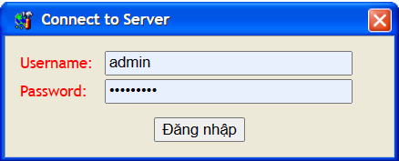

Giao diện chính
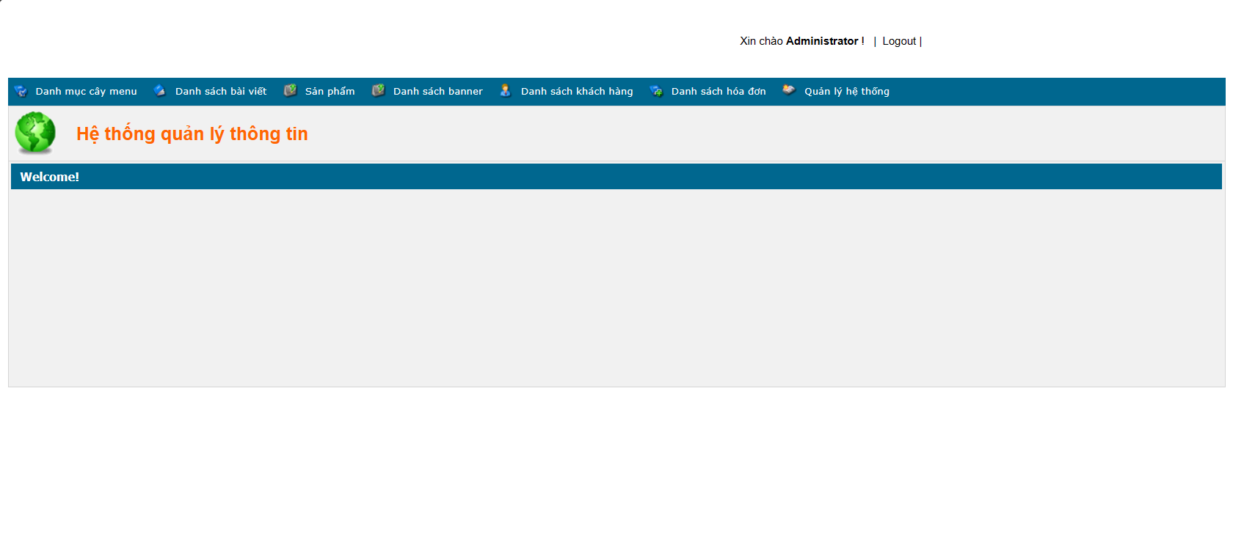

      - Giao diện quản lý danh mục hệ thống
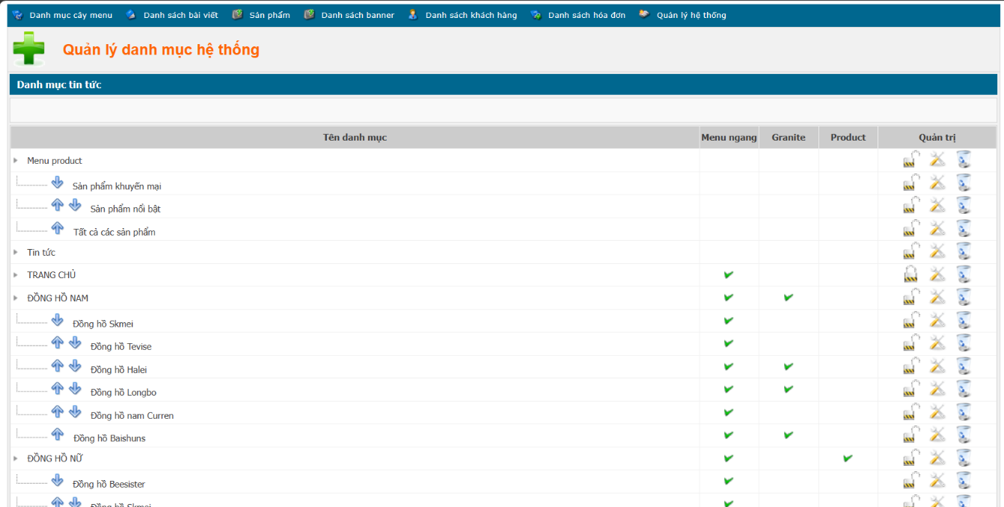

      - Quản lý tin tức
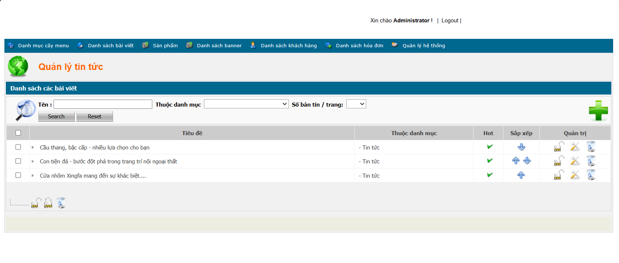

      - Quản lý các sản phẩm
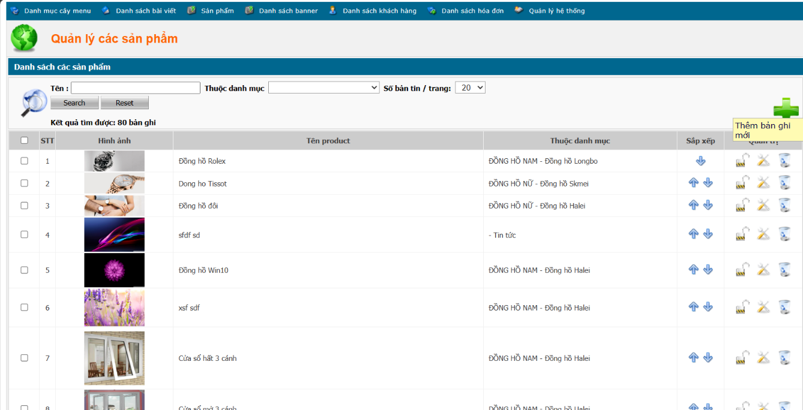

      - Quản lý các banner
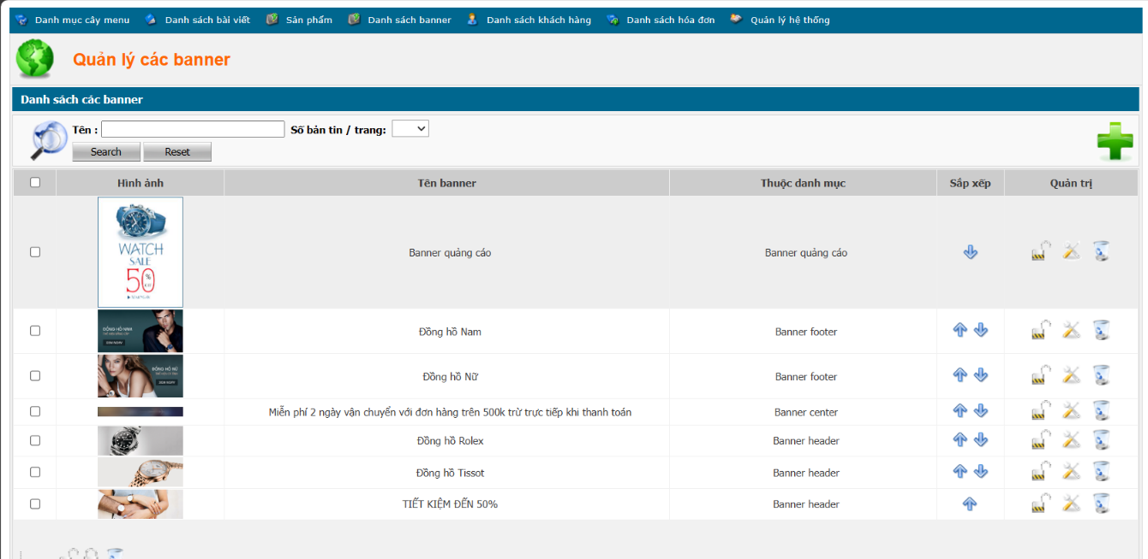

      - Quản lý khách hàng
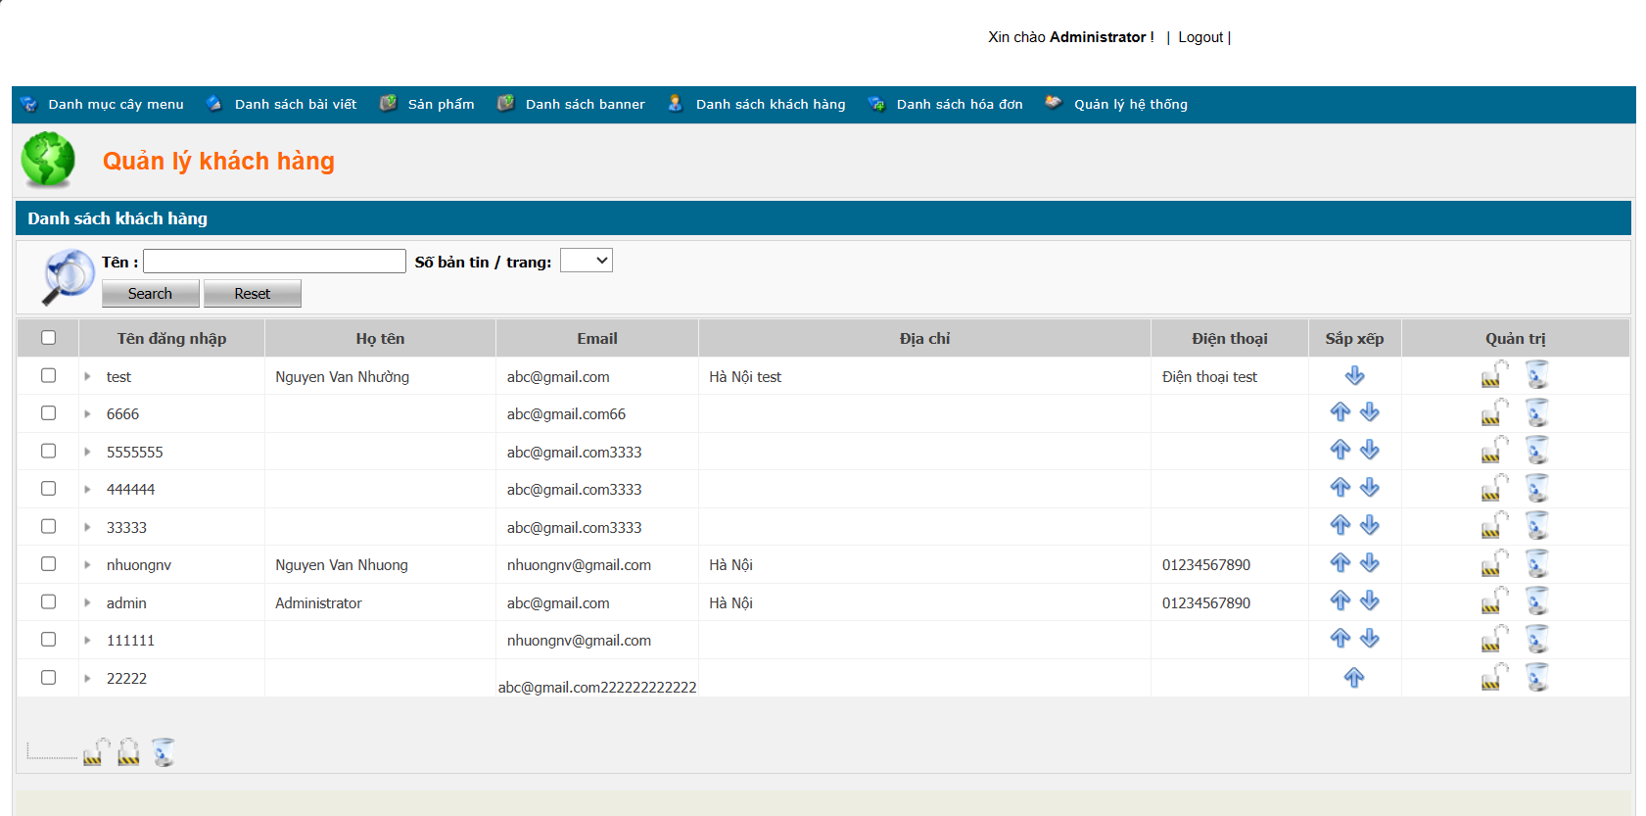

      - Quản lý hóa đơn
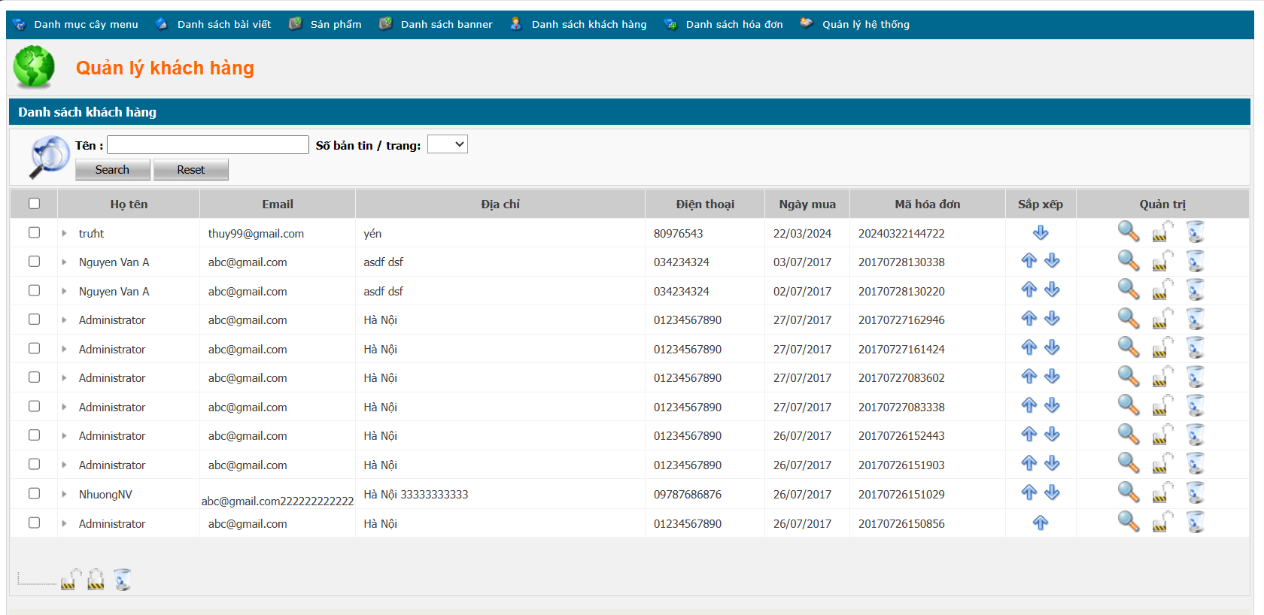

      - Quản lý hệ thống
        - Quản lý danh sách menu
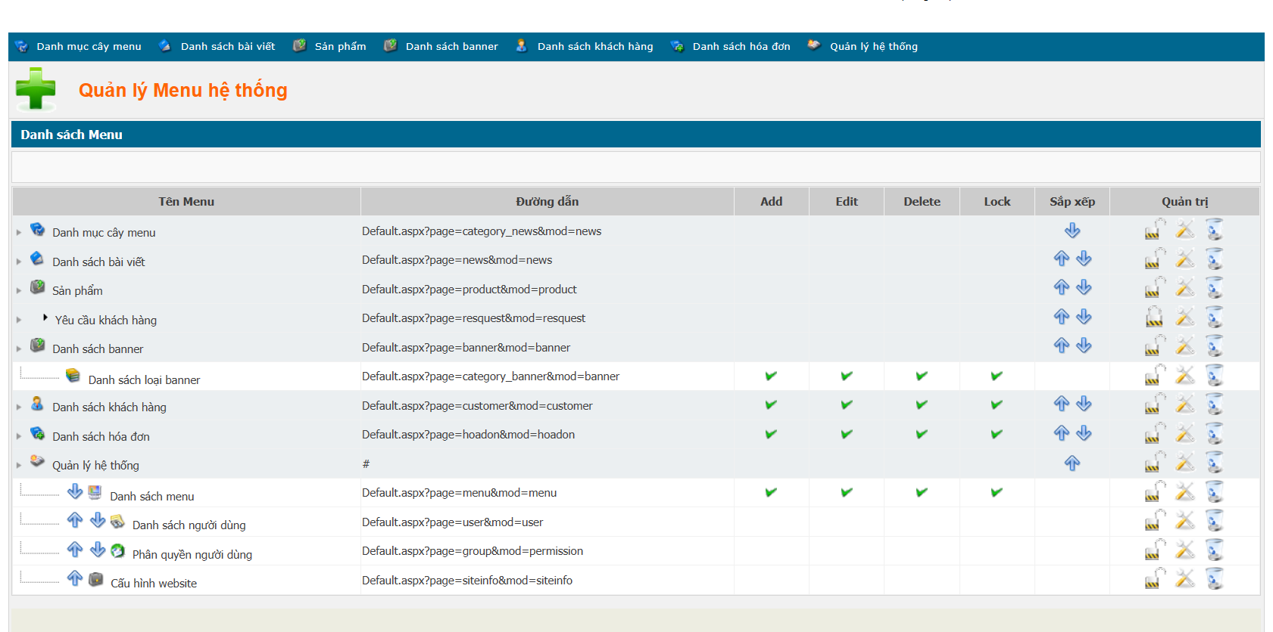
        - Quản lý danh sách người dùng
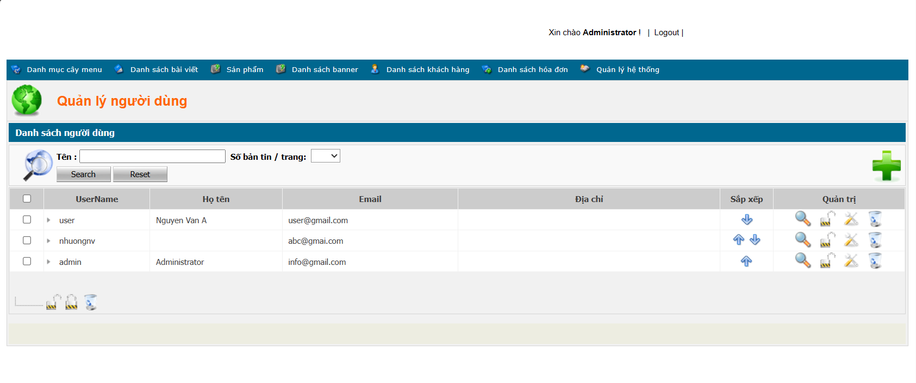

        - Quản lý phân quyền
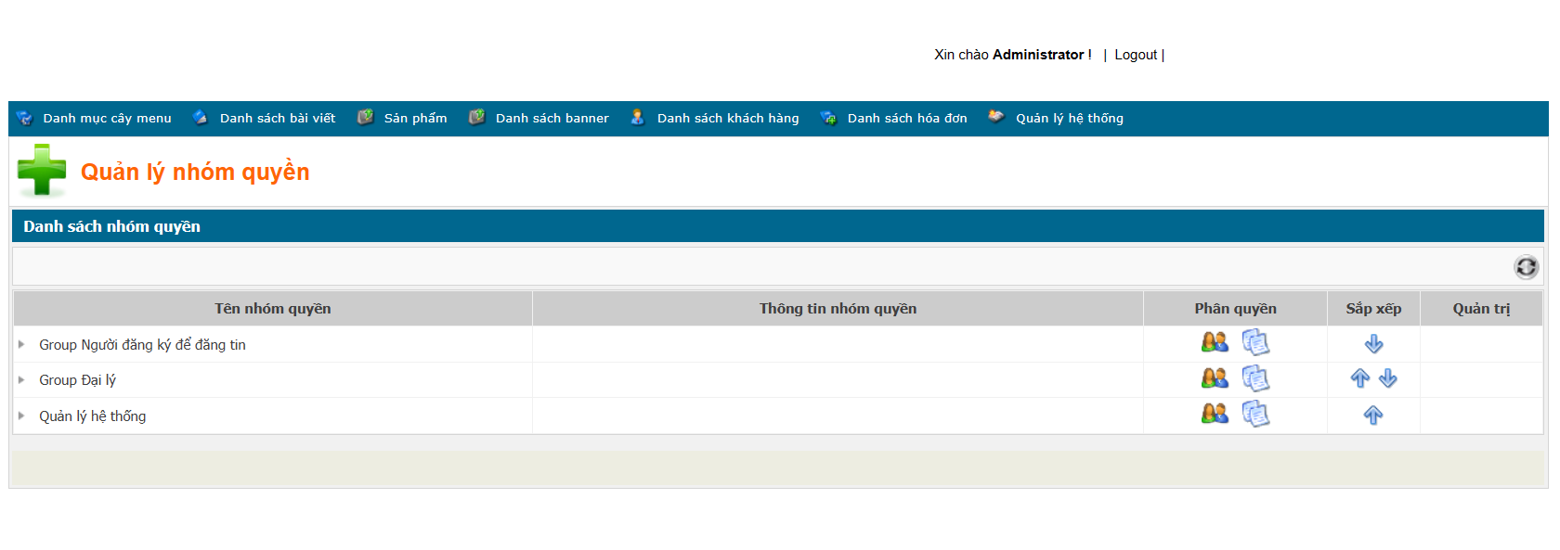

        - Quản lý cấu hình website
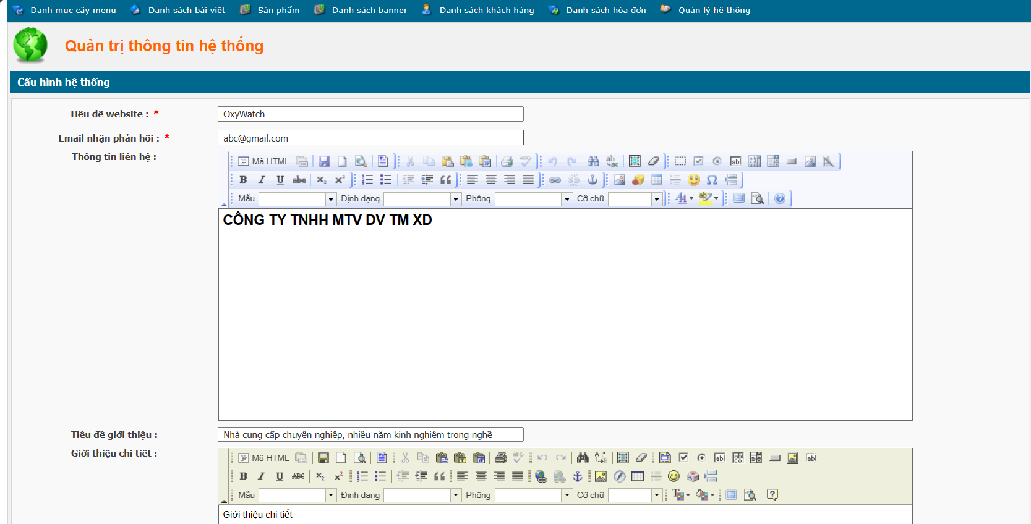

  - Giao diên website bán hàng

Giao diện chính
      - Giao diện trang chủ
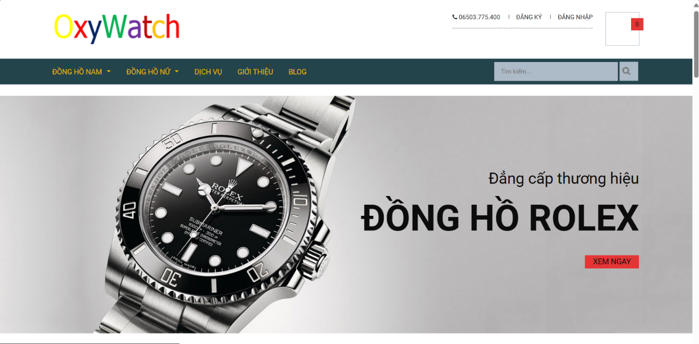

      - Giao diện phụ
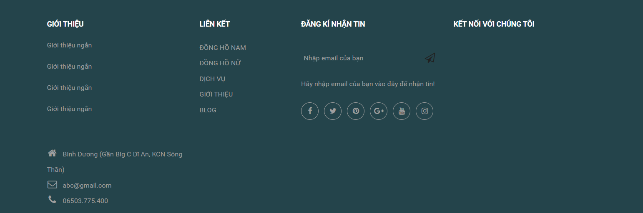

Giao diện sản phẩm
      - Giao diện sản phẩm bán chạy

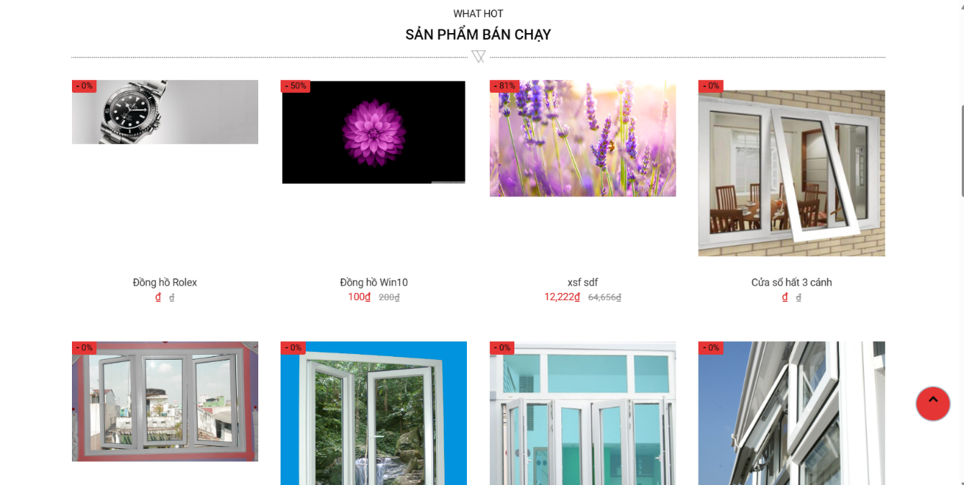

      - Giao diện sản phẩm mới
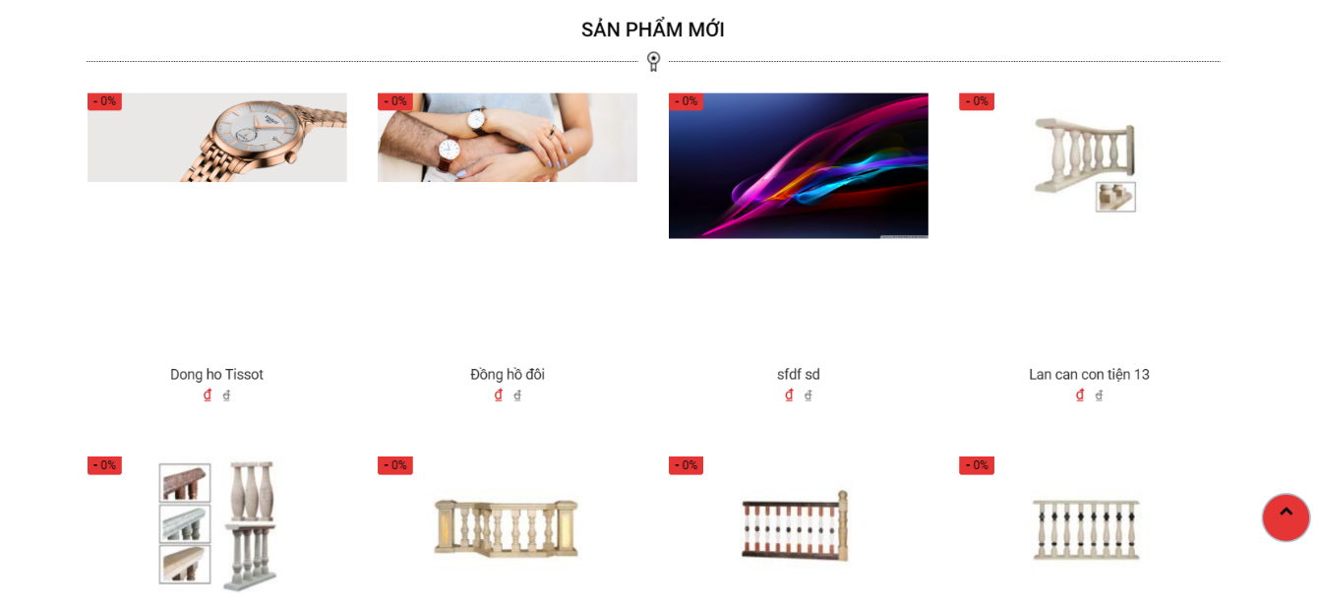

      - Giao diện sản phẩm

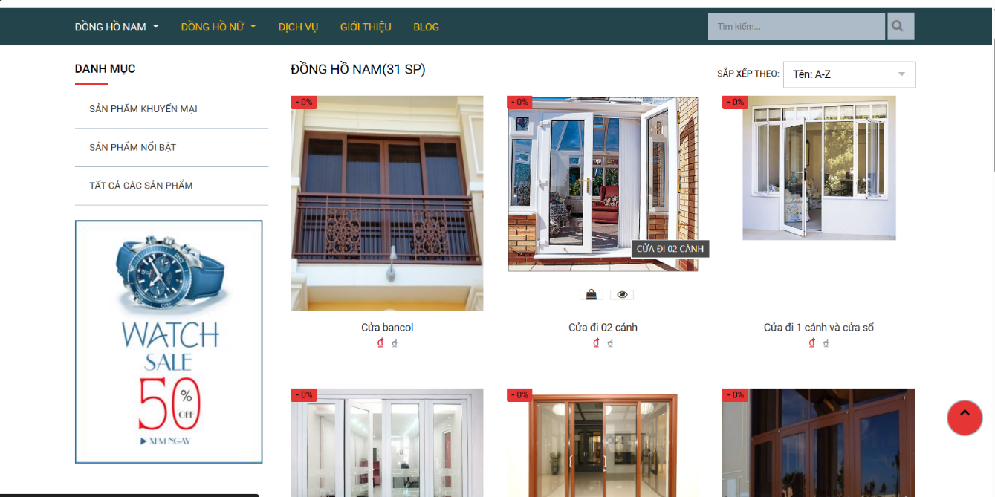

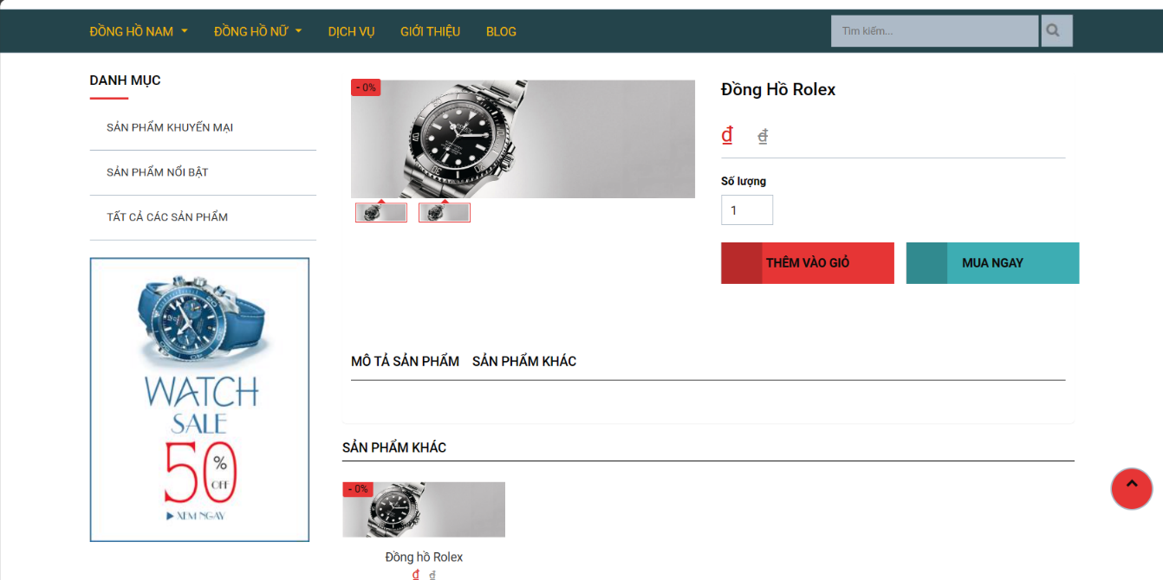

Giao diện mua hàng
      - Giao diện giỏ hàng

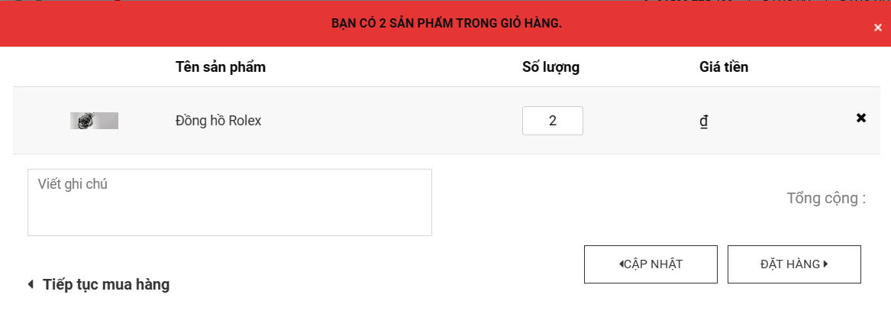

      - Giao diện đặt hàng
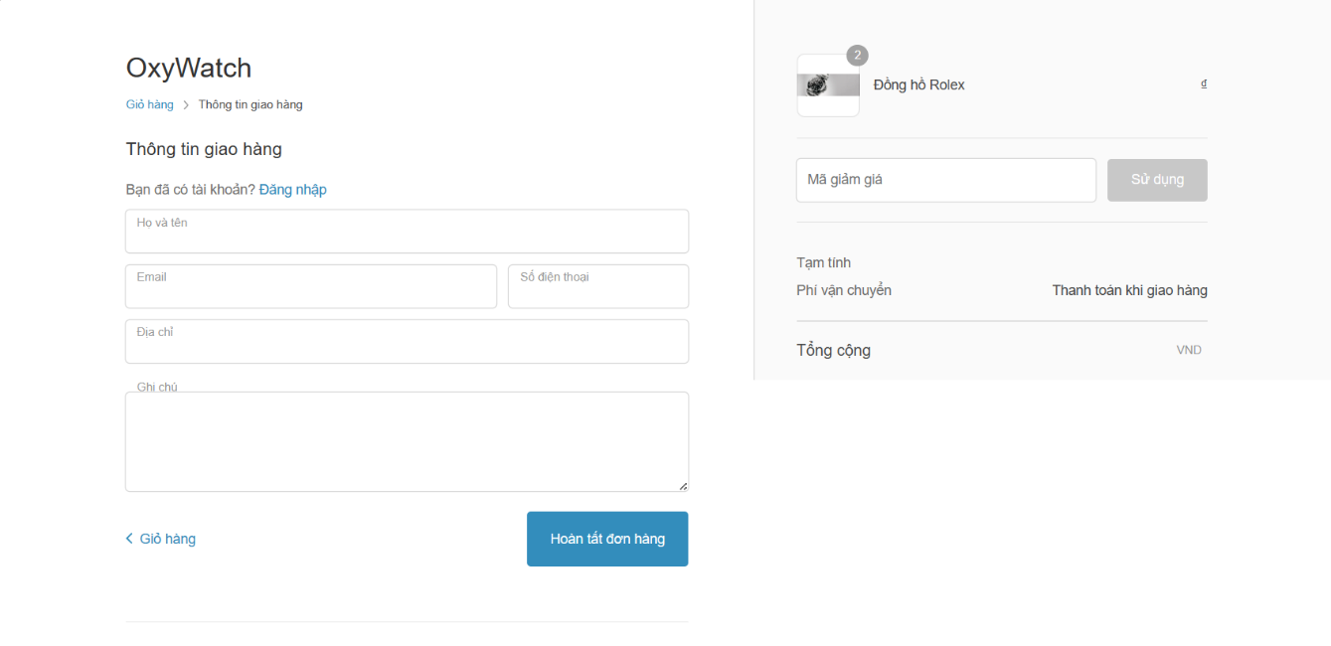

KẾT LUẬN
Trang web thương mại điện tử đã trở thành một phương tiện quan trọng cho việc mua sắm trực tuyến và tạo ra một trải nghiệm tiện lợi cho người dùng. Trang web thương mại điện tử cung cấp một giao diện trực quan và dễ sử dụng, cho phép người dùng dễ dàng tìm kiếm và duyệt qua các sản phẩm. Tính năng giỏ hàng và thanh toán an toàn cho phép người dùng thêm sản phẩm vào giỏ hàng và hoàn tất quá trình mua hàng một cách thuận tiện. Việc có danh mục sản phẩm rõ ràng và chức năng tìm kiếm nâng cao giúp người dùng tìm thấy sản phẩm mong muốn dễ dàng. Thông tin chi tiết về sản phẩm, bao gồm hình ảnh, mô tả và đánh giá khách hàng, giúp người dùng đưa ra quyết định mua hàng thông minh.Trang web thương mại điện tử cũng cung cấp các tính năng hỗ trợ khách hàng, cho phép người dùng liên hệ và gửi câu hỏi, yêu cầu hỗ trợ hoặc khiếu nại. Đội ngũ chăm sóc khách hàng phản hồi nhanh chóng để giải quyết các vấn đề liên quan.Chúng tôi cũng nhận thấy rằng trang web thương mại điện tử có khả năng tổ chức các chương trình khuyến mãi và cung cấp các phương thức vận chuyển và giao nhận hàng hóa thuận tiện.
Em xin trân thành cảm!

DANH MỤC TÀI LIỆU THAM KHẢO

[1] | Giáo trình môn Phân tích thiết kế hệ thông HUBT
[2] | https://vi.wikipedia.org/wiki/WordPress.
[3] | https://vi.wikipedia.org/wiki/Cơ sở dữ liệu.

NHÂN XÉT ĐÁNH GIÁ CỦA GIẢNG VIÊN

